Compte rendu Excel

Après ouverture du fichier excel, quelques modifications on était apporté afin de rendre plus agréable le document.
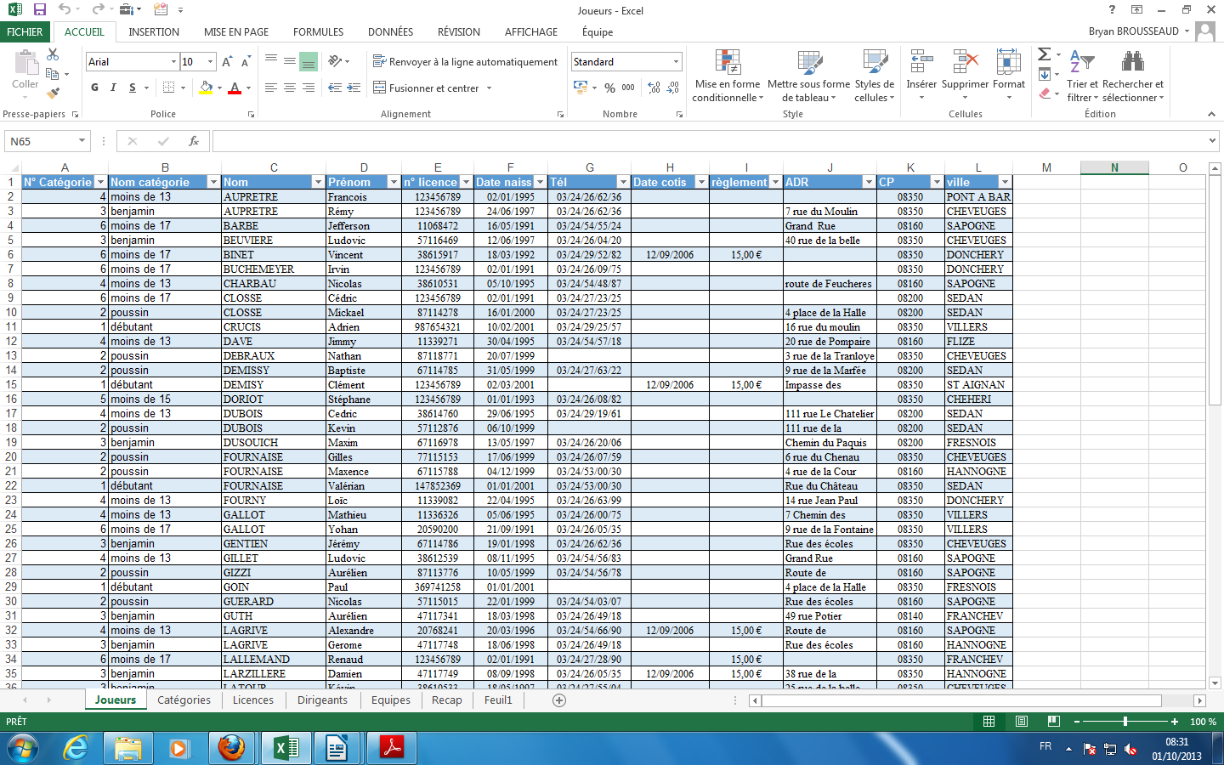

Fonction SI :

A l'aide de la « fonction SI » j'ai intégré au Tableau de la page joueur le N° de Catégorie correspondant en fonction de la date de naissance.

« =SI(ET(F19>=Catégories!$C$3;F19<=Catégories!$D$3);Catégories!$A$3;SI(ET(F19>=Catégories!$C$4;F19<=Catégories!$D$4);Catégories!$A$4;SI(ET(F19>=Catégories!$C$5;F19<=Catégories!$D$5);Catégories!$A$5;SI(ET(F19>=Catégories!$C$6;F19<=Catégories!$D$6);Catégories!$A$6;SI(ET(F19>=Catégories!$C$7;F19<=Catégories!$D$7);Catégories!$A$7;SI(ET(F19>=Catégories!$C$8;F19<=Catégories!$D$8);Catégories!$A$8;SI(ET(F19>=Catégories!$C$9;F19<=Catégories!$D$9);Catégories!$A$9;8))))))) »

Recherche V :

Ensuite, afin de remplir la colonne Nom Catégorie j'ai fait une « RechercheV » :

« =RECHERCHEV(A2;Catégories!A$3:B$10;2) »

Fonction NB.SI :

On me demande ensuite de calculer l'effectif de chaque catégorie j'utilise pour cela la « fonction NB.SI ». Cela me permettra directement de trouver pour un chiffre donnée par exemple 1 tout les joueurs correspondants au code 1 dans le tableau en faisait la somme de toutes ces mêmes données.

« =NB.SI(Joueurs!A$2:A76;Catégories!A3) »

Fonction SOMME :

Pour faire la somme de tout les effectifs j'utilise la fonction « «SOMME ».

« =SOMME(E3:E10) »

Création d'un graphique :

Pour créer un graphique récapitulant les sommes versées et les sommes dues, je vais dans le menu « Insertion » puis je clique dans la section graphiques sur « Colonnes ». Puis, un cadre apparaît alors je fais un clique droit dessus et choisi « Sélectionner la plage de données ». Une fois la plage de données sélectionnées le graphique se créer automatiquement.

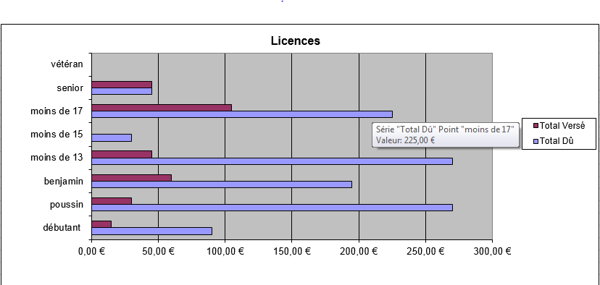

Tri :

Pour effectuer un Tri Avancé, je sélectionne « Données » puis Filtre Avancé ». Ce menu doit alors s'afficher.

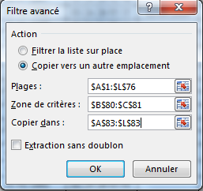
Je n'est plus qu'à sélectionner la plage de données que je souhaite filtrée puis la zone de critères contenant les dits critères que je souhaite appliquer à cette plage.
Ma zone de critères se présente sous cette forme.

Activité 2 : VBA

Afin d'ouvrir l'outil Visual Basic, il suffit d'appuyé sur

Puis vous devriez arriver directement sur une page de Visual Basic. Faire un clic droit sur VBAProject puis Insertion et Module.

Une fenêtre s'ouvre alors il s'agit du module VBA Editor.
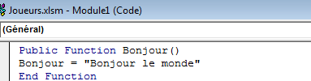

Fonction :

Puis ouvrir, le fichier excel associé et aller dans une nouvelle page. Rentrer la fonction qui vient d'être créée.

Procédure :
Je vais maintenant mettre en place une procédure.
Dans le VBA Editor je saisis ma procédure.

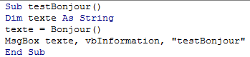
Dans ma nouvelle feuille Excel je met en place un bouton de commande pour faire afficher une MessageBox avec la phrase « Bonjour le monde ».

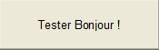

Pour cela je clique sur Insérer puis Bouton dans contrôle de formulaire.
Ensuite je n'est plus qu'à associer ce bouton à ma procédure et normalement quand je clique dessus voilà ce qui s'affiche :
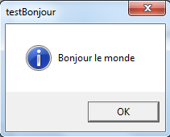
Macro agissant sur une sélection :
Par exemple, pour colorier une sélection. Sélectionner la plage de cellules concernés puis, entrer la macro suivante dans un module.
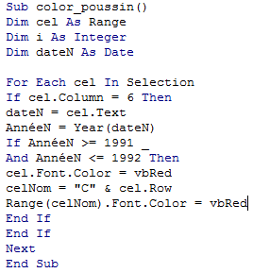
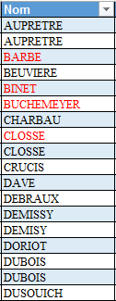
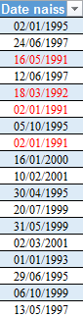
Une macro pour donner l'heure :
Entrer cette macro la :
Cela s'affichera de cette façon sur Excel :
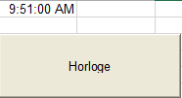
Une fonction pour compter :

On lance notre macro nbCmp :

Résultat obtenu :
Il y a 4 julien dans la liste.

Une macro Joyeux Anniversaire :
Afin d'afficher en fonction de la date si tel ou tel jour il y a un anniversaire effectuer la macro suivante :
Ce message s'affiche alors :

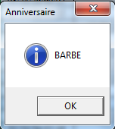


Déplacer verticale :

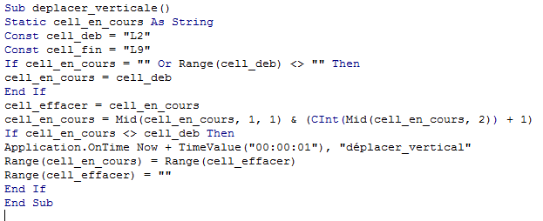

Extraire N caractères d'une cellule :

Trouver un âge en fonction d'une date de naissance :

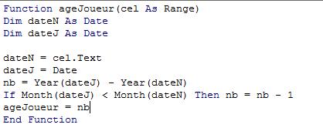

Calculer un âge moyen sur une plage de données :



